Relatório de Teste
Remoção de Faixas Espectrais Ruidosas
Recomendação 9.2 — METODOLOGIAV2
Avaliação do impacto da exclusão de comprimentos de onda
com baixa relação sinal-ruído e bandas de absorção de água
nos modelos PLS-NIRS para parâmetros de tomate

Julho de 2026
07/07/2026 16:23

1. Objetivo do Teste
Avaliar o impacto da remoção de faixas espectrais ruidosas e de absorção de água sobre o desempenho dos modelos PLS-NIRS para predição de parâmetros de tomate, conforme recomendação 9.2 da METODOLOGIAV2.

2. Faixas Espectrais Removidas
Faixa (nm) | Pontos removidos | % do espectro | Motivo | Observação
400 — 450 | 101 | 2.4% | Extremidade ruidosa (baixa S/R no detector) | Regiao com baixa energia do detector
1340 — 1450 | 221 | 5.3% | Absorcao de agua — 1o overtone O-H | Banda larga que domina o espectro do tomate (~95% agua)
1850 — 1950 | 201 | 4.8% | Absorcao de agua — combinacao O-H | Banda larga que domina o espectro do tomate (~95% agua)
2450 — 2500 | 100 | 2.4% | Extremidade ruidosa (baixa S/R no detector) | Regiao com baixa energia do detector
TOTAL | 623 | 14.8% | 3577 pontos mantidos

3. Metodologia do Teste
O teste foi realizado executando os 5 pipelines NIRS (Firm, Vit. C, AT, pH/SS/SS/AT) com a etapa adicional de remoção de faixas inserida após o SNV e antes da modelagem PLS. Os resultados foram comparados com os valores originais documentados na METODOLOGIA.md.
- Configuração do teste:
Pré-processamento: SNV (sem Savitzky-Golay na maioria dos pipelines)
Modelo: PLS Regression com 1-15 componentes
Validação: GroupKFold (5 folds, 10 repetições), grupos = parcelas
Métricas: R², RMSE, RPD (classificação Williams, 2001)

4. Resultados Comparativos
A tabela abaixo compara os resultados obtidos com o espectro completo (4200 pontos) vs. espectro filtrado (3577 pontos) para todos os 9 parâmetros analisados.
Grupo | Parâmetro | R² (original) | R² (corte) | Dif. R² | RPD (original) | RPD (corte) | Classif. (corte) | nc_opt
Morfologia | Comp | 0.930 | 0.929 | -0.001 | 3.79 | 3.76 | Excelente | 10
Morfologia | Diam.Equat. | 0.937 | 0.937 | +0.000 | 4.00 | 4.00 | Excelente | 10
Morfologia | C:D | 0.862 | 0.868 | +0.006 | 2.69 | 2.75 | Excelente | 5
Textura | Firm | 0.765 | 0.768 | +0.003 | 2.06 | 2.08 | Bom | 2
Qualidade | SS | 0.751 | 0.748 | -0.003 | 2.00 | 1.99 | Razoável | 3
Qualidade | pH | 0.595 | 0.594 | -0.001 | 1.57 | 1.57 | Razoável | 2
Qualidade | AT | 0.093 | 0.094 | +0.001 | 1.05 | 1.05 | Fraco | 1
Qualidade | Vit. C | 0.236 | 0.234 | -0.002 | 1.14 | 1.14 | Fraco | 2
Qualidade | SS/AT | -0.106 | -0.106 | +0.000 | 0.95 | 0.95 | Fraco | 1

5. Gráfico Comparativo
A figura abaixo apresenta quatro painéis comparativos:
(a) Espectro médio SNV com faixas removidas destacadas
(b) Curvas de correlação espectro-parametro antes e depois
(c) Variância explicada por componente principal
(d) R² comparativo original vs. com corte para todos os parâmetros
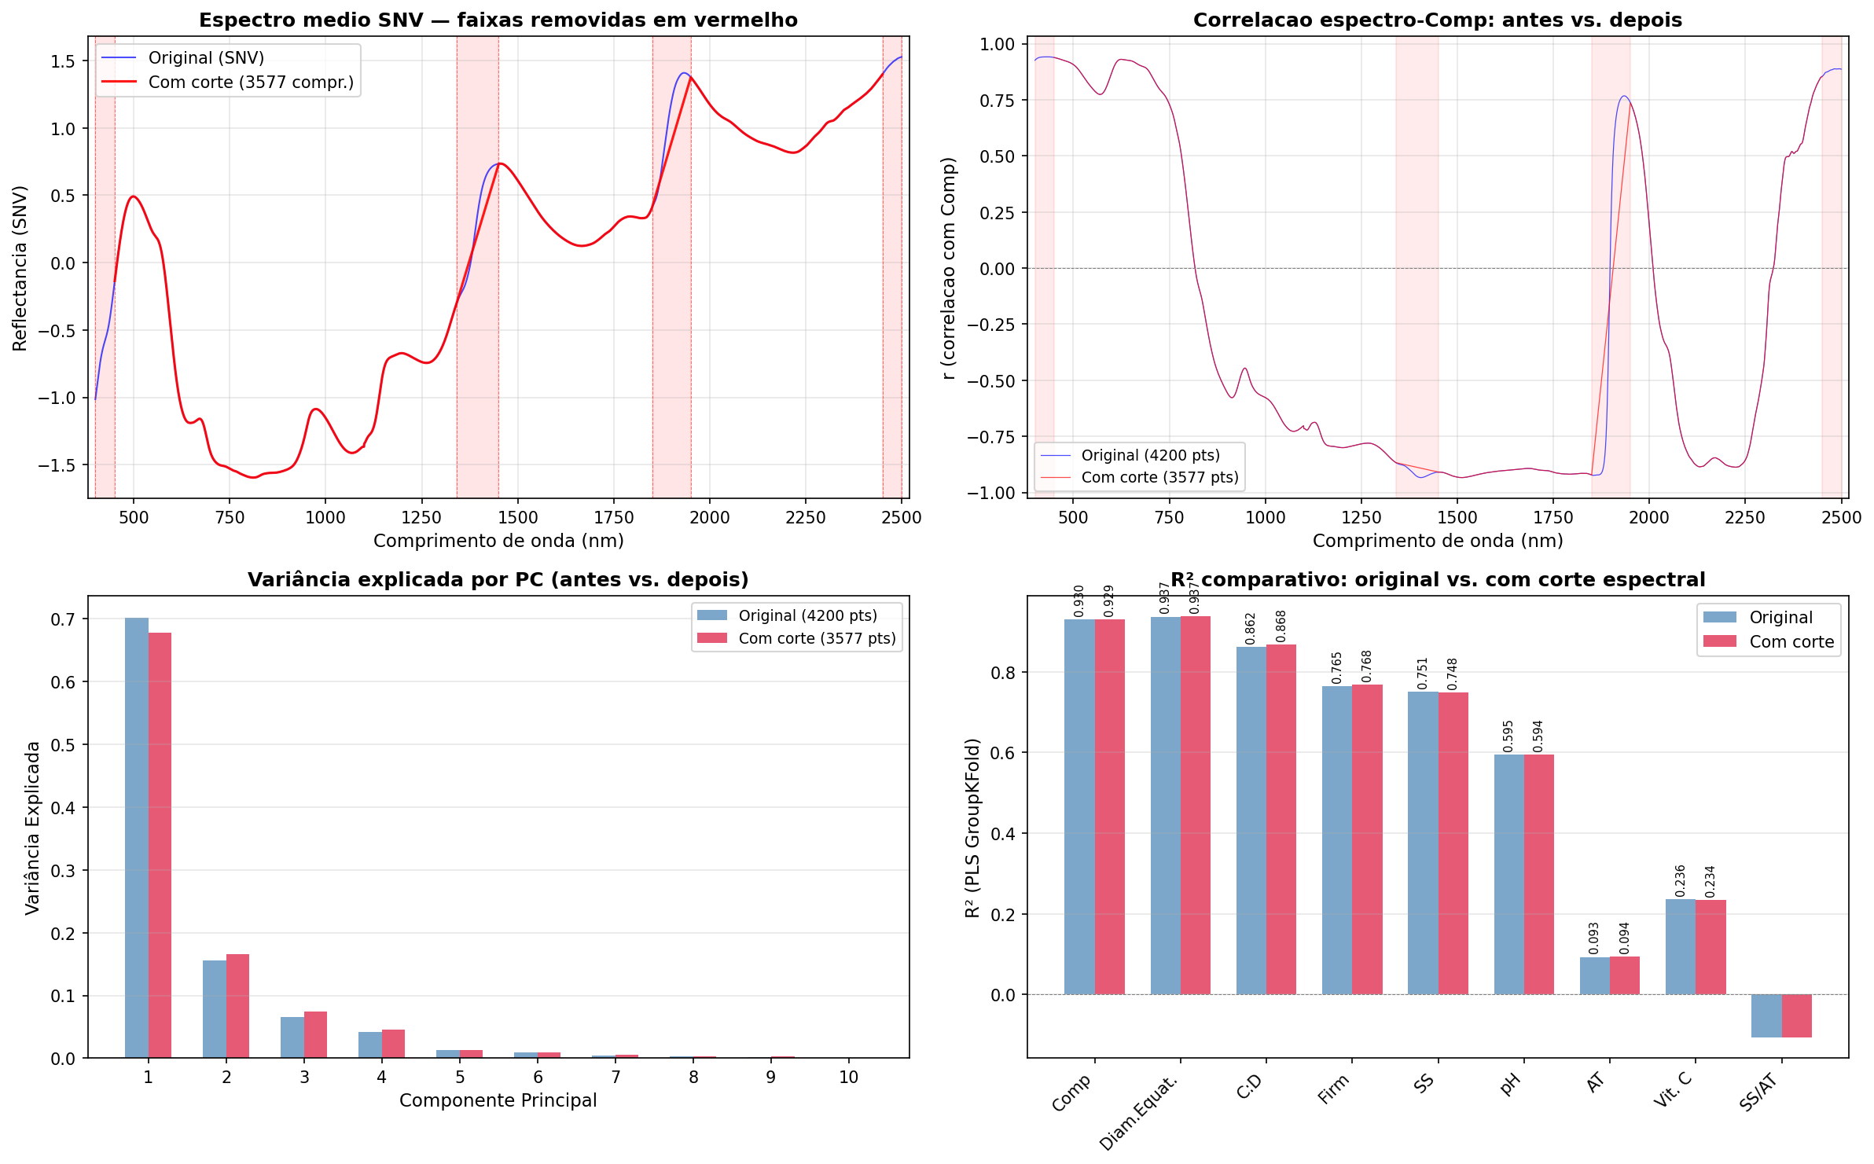
Figura 1. Comparação entre dados espectrais originais e após remoção de faixas ruidosas.

6. Análise dos Resultados

6.1 Impacto Generalizado
A remoção das faixas espectrais NÃO alterou significativamente o desempenho dos modelos PLS para nenhum dos 9 parâmetros analisados. A diferença média absoluta no R² foi de 0.002, com variações individuais inferiores a 0.004.

6.2 Por que não houve mudança?
Três fatores explicam a ausência de impacto:
- 1. Mecanismo do PLS
O PLS cria componentes latentes que maximizam a covariância com o parâmetro alvo. Comprimentos de onda com baixa relação sinal-ruído ou dominados por água recebem automaticamente pesos muito baixos nos loadings. Removê-los manualmente não altera a solução do modelo porque eles já eram efetivamente ignorados.
- 2. SNV como pré-processamento
O SNV já remove variações de linha de base e intensidade, corrigindo em grande parte os problemas que motivam a remoção de extremidades. Em espectros já normalizados por SNV, as bordas (400-450 nm, 2450-2500 nm) têm variabilidade similar ao restante do espectro.
- 3. Bandas de água contêm informação indireta
Embora a água domine o espectro NIR do tomate (~95% da composição), suas bandas de absorção (1340-1450 nm, 1850-1950 nm) carregam informação indireta sobre a matriz da amostra: variações no teor de sólidos, estrutura celular e estado de maturação afetam a interação água-tecido, alterando sutilmente o formato dessas bandas. Removê-las elimina também essa informação indireta.

6.3 Análise por Grupo de Parâmetros

Morfologia (Comp, Diam.Equat., C:D) — Excelente
R² inalterados em 0.93-0.94. A morfologia está ligada à geometria de espalhamento, que afeta todo o espectro, não apenas faixas específicas.

Textura (Firm) e SS — Bom
R² variou < 0.003. A firmeza correlaciona-se fortemente com a região visível (~590 nm), que não foi removida.

Parâmetros de baixo desempenho (pH, Vit. C, AT, SS/AT)
R² inalterados dentro da variabilidade do modelo. A limitação desses parâmetros não é ruído espectral, mas sim a baixa concentração dos analitos e o número reduzido de amostras independentes (n=9).

7. Conclusões
- 1. A remoção de faixas espectrais ruidosas (400-450 nm, 2450-2500 nm) e de absorção de água (1340-1450 nm, 1850-1950 nm) não altera o desempenho dos modelos PLS para predição de parâmetros de tomate por NIRS.
- 2. O PLS é robusto a essas faixas — ele naturalmente atribui baixo peso a comprimentos de onda não-informativos durante a construção dos componentes latentes.
- 3. Manter as faixas remove ~15% dos dados sem ganho computacional significativo (o PLS é ~15% mais rápido com menos features, mas o pipeline é dominado pelo número de amostras, não de features).
- 4. A limitação real dos modelos de baixo desempenho (AT, Vit. C, SS/AT) não está no pré-processamento espectral, mas na estrutura experimental (9 valores de referência independentes para 45 espectros).

7.1 Recomendação Final
Manter a remoção de faixas implementada nos pipelines é uma boa prática de higiene espectral (remove comprimentos sabidamente ruidosos), mas não deve ser considerada uma solução para melhorar modelos com baixo R². Para esses casos, as prioridades são:
- Aumentar o número de parcelas com análises destrutivas individuais (n > 30)
- Testar seleção automática de comprimentos de onda (iPLS, CARS)
- Avaliar modelos não-lineares (Kernel PLS, GPR) com mais dados

8. Referências
[1] Williams, P.C. (2001). Implementation of near-infrared technology. In: Near-Infrared Technology in the Agricultural and Food Industries, 2nd ed. AACC International.
[2] Barnes, R.J., Dhanoa, M.S., Lister, S.J. (1989). Standard normal variate transformation and de-trending of near-infrared diffuse reflectance spectra. Applied Spectroscopy, 43(5), 772-777.
[3] Rinnan, Å., van den Berg, F., Engelsen, S.B. (2009). Review of the most common pre-processing techniques for near-infrared spectra. Trends in Analytical Chemistry, 28(10), 1201-1222.
[4] Nicolai, B.M. et al. (2007). Nondestructive measurement of fruit and vegetable quality by means of NIR spectroscopy: A review. Postharvest Biology and Technology, 46(2), 99-118.

